1. **ĐẠI CƯƠNG**

Đau sau phẫu thuật là đau cấp tính của các cảm giác khó chịu về mặt giác quan, cảm xúc về tinh thần kết hợp với các phản ứng tự động, nội tiết, và biến dưỡng, tâm lý và hành vi đáp ứng với tổn thương ngoại khoa.

1. **NGUYÊN NHÂN (N/A)**
2. **CHẨN ĐOÁN**
3. **Thời gian đau**

* Phẫu thuật ngực mở rộng: 4 ngày
* Phẫu thuật bụng trên lớn: 3 ngày
* Phẫu thuật bụng dưới: 2 ngày
* Phẫu thuật ngoại biên nhỏ: 1 ngày

1. **Mức độ đau theo VAS:**

|  |  |  |  |  |
| --- | --- | --- | --- | --- |
|  |  |  |  |  |
| Không đau | Đau ít | Đau vừa | Đau nhiều | Đau không chịu nổi |
| 0 - 1 | 2 - 3 | 4 - 5 | 6 - 7 | 8 - 9 – 10 |

1. **Mục tiêu điều trị đau**

* Mức độ đau khi nghỉ: ≤ 3/10.
* Mức độ đau khi hoạt động (hít sâu, ho, vận động): ≤ 4/10.
* BN không bị ức chế hô hấp và các tác dụng không mong muốn khác

1. **ĐIỀU TRỊ**
2. **Sơ đồ lựa chọn thuốc điều trị**

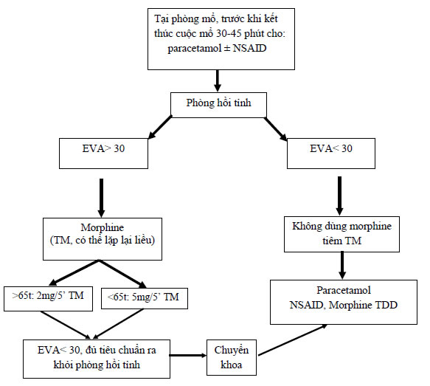  
  
*Sơ đồ: Lựa chọn thuốc giảm đau.*

1. **Điều trị theo bậc thang giảm đau**

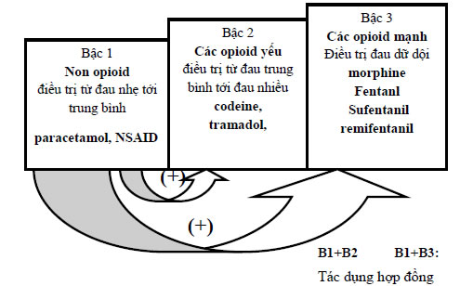

* 1. **Paracetamol**
* Liều: 15 - 20mg/kg/lần cách 6 giờ, tối đa 4.000 mg ở người lớn/ngày
  1. **Kháng viêm không Steroids:**
* Ibuprofen: 400mg uống hay TB/lần mỗi 4-6 giờ, tối đa 2.000 mg/ngày
* Naproxen: 500mg uống hay TB/ lần, mỗi 6-8 giờ, tối đa 1250 mg/ngày
* Ketorolac: 15-30mg TM mỗi 6 giờ, tối đa 150 mg/ngày
* Celecoxib: 200mg uống hay TB/lần mỗi 12 giờ, tối đa 400 mg/ngày.
* Diclofenac: 75mg uống hay TB/lần mỗi 12 giờ, tối đa 400mg/ngày.
  1. **Các thuốc điều trị giảm đau bậc 2:**
* Tramadol:
* Liều: 50-100 mg uống hay TM/lần mỗi 4-6 giờ, tối đa 400 mg/ngày.
* Nisidol 2ml/ống TB/lần mỗi 4-6 giờ tối đa 4 ống/ngày
  1. **Các thuốc điều trị giảm đau bậc 3:**
* Gây tê ngoài màng cứng liên tục Bupivacain nồng độ 0,1 - 0,125% + Fentanyl 2mcg/ml dung dịch thuốc tê . Liều từ 4 – 10ml/giờ
* Giảm đau bằng phương pháp PCA thuốc Ketamin 1% + Morphin 0,2%. Liều nền 3ml/giờ, liều Bolus 3ml/15 phút.
* Morphin 3 – 5mg/lần TM mỗi 6 giờ.

|  |  |  |
| --- | --- | --- |
| Thuốc (nồng độ) | liều | Thời gian lockout |
| Morphine (1 mg/ml) | 1 mg (0,5-3 mg) | 10 phút (5-12 phút) |
| Meperidine* (10 mg/ml) | 10 mg (5-30 mg) | 10 phút (5-12 phút) |
| Fentanyl (10 mcg/ml) | 10 mcg (10-20 mcg) | 10 phút(5-10 phút) |

1. **TIÊU CHUẨN NHẬP VIỆN (N/A)**
2. **TIÊN LƯỢNG BIẾN CHỨNG (N/A)**
3. **PHÒNG BỆNH (N/A)**
4. **TÀI LIỆU THAM KHẢO (N/A)**